Pielikums Nr.1
26.06.2022.

Tehniskā specifikācija

Šķeldas katlu “KIV” Nr.1 un Nr.2 ārdu dzesēšanas kontūru sistēmu remonts katlu mājā Brīvības ielā 38, Ventspilī

- Apraksts:
  - Veikt katlu mājas Brīvības ielā 38 esošo šķeldas katlu “KIV” Nr.1 un Nr.2 ārdu dzesēšanas kontūru sistēmu remontu, kas paredz:
    - Esošo šķeldas katlu pirmās ārdu līnijas demontāžu no katlu priekškurtuvēm;
    - Esošo šķeldas katlu ārdu dzesēšanas kontūru demontāža;
    - Jaunu ārdu dzesēšanas kontūru izgatavošanu un montāžu esošiem šķeldas katliem:
      - Karstumizturīgs L3030mm- tērauda kvadrātcaurule 70x70mm, sieniņas biezums 10 mm, specifiskas konstrukcijas izstrādājums – 2gab. (skat. attēlu pielikumā Nr.3);
      - Ūdens pievadcaurule Ø1” (zemārdu daļa) – 4m
    - Šķeldas katlu demontēto ārdu montāžu katlu priekškurtuvēs;
    - Jauno šķeldas katlu “KIV” Nr.1 un Nr.2 ārdu dzesēšanas kontūru sistēmu darbības pārbaudi un nodošanu ekspluatācijā pēc remonta darbiem, ieskaitot hidraulisko pārbaudi.
  - Pēc darbu pabeigšanas, Izpildītājam nepieciešams iesniegt Pasūtītājam izpilddokumentāciju ar izpildshēmām, materiālu ekspluatācijas īpašību deklarācijām un veikto darbu aktiem;
  - Lai detalizētāk un precīzāk varētu sagatavot piedāvājumu, kā arī, lai nerastos pārpratumi un interpretācijas, Pretendentam tiek rekomendēts darbu apjomu precizēt objektā uz vietas sazinoties ar katlu mājas vadītāju E.Grinvaldu, m.t. 28209317.
- Prasības:
  - Garantijas termiņš – ne mazāk kā 2 gadi.
  - Darbu izpildes termiņš – 4 nedēļas;
  - Darbu veikšanu paredzēt periodā no 11.07. līdz 31.08.2026.g., saskaņojot ar Pasūtītāju.
- Iesniedzamie dokumenti:
  - Pretendenta pieteikums saskaņā ar punktiem Nr.1 un Nr.2.
  - Objekta apmeklēšanas akts.
Avanss nav paredzēts.

Piedāvājumu Cenu aptaujai var iesniegt Talsu ielā 84 vai pa e-pastu – iepirkumi.vsiltums@ventspils.lv (ieskenēts piedāvājums).
Cenu aptaujas vērtēšanas kritērijs – zemākā cena.
Cenu aptaujas piedāvājumu iesniegšanas termiņš līdz 2026.gada 6.jūlijam plkst. 14:00.

Brīvības ielas kaltu mājas vadītājs Edvīns Grinvalds

Pielikums Nr.2
26.06.2026.

Pretendenta pieteikums

2026. gada................

Adresēts: PSIA „Ventspils siltums”, Talsu ielā 84, Ventspilī

.................................................................................................................................................................
/pretendenta nosaukums, reģistrācijas nr., juridiskā adrese/

iepazinušies ar cenu aptaujas dokumentiem, mēs piedāvājam noslēgt iepirkuma līgumu par „Šķeldas katlu “KIV” Nr.1 un Nr.2 ārdu dzesēšanas kontūru sistēmas remontu katlu mājā Brīvības ielā 38, Ventspilī par līgumcenu:

Nr. | Nosaukums | Mērv. | Daudzums | Cena, EUR | Summa, EUR (bez PVN)
1 | Šķeldas katlu “KIV” Nr.1 un Nr.2 ārdu dzesēšanas kontūru sistēmu remonts katlu mājā Brīvības ielā 38, Ventspilī | kompl. | 1
Līgumcena

Garantijas termiņš __________________________

Kopējais darbu izpildes termiņš __________________________

Ar šo mēs apstiprinām, ka:
- mūsu piedāvājums ir spēkā 30 dienas no iepirkuma piedāvājuma iesniegšanas datuma;
- iesniegtais piedāvājums atbilst Tehniskās specifikācijas prasībām;

Personas ar pārstāvības tiesībām paraksts vārds, uzvārds, amats.......................................

Pielikums Nr.3
26.06.2022.

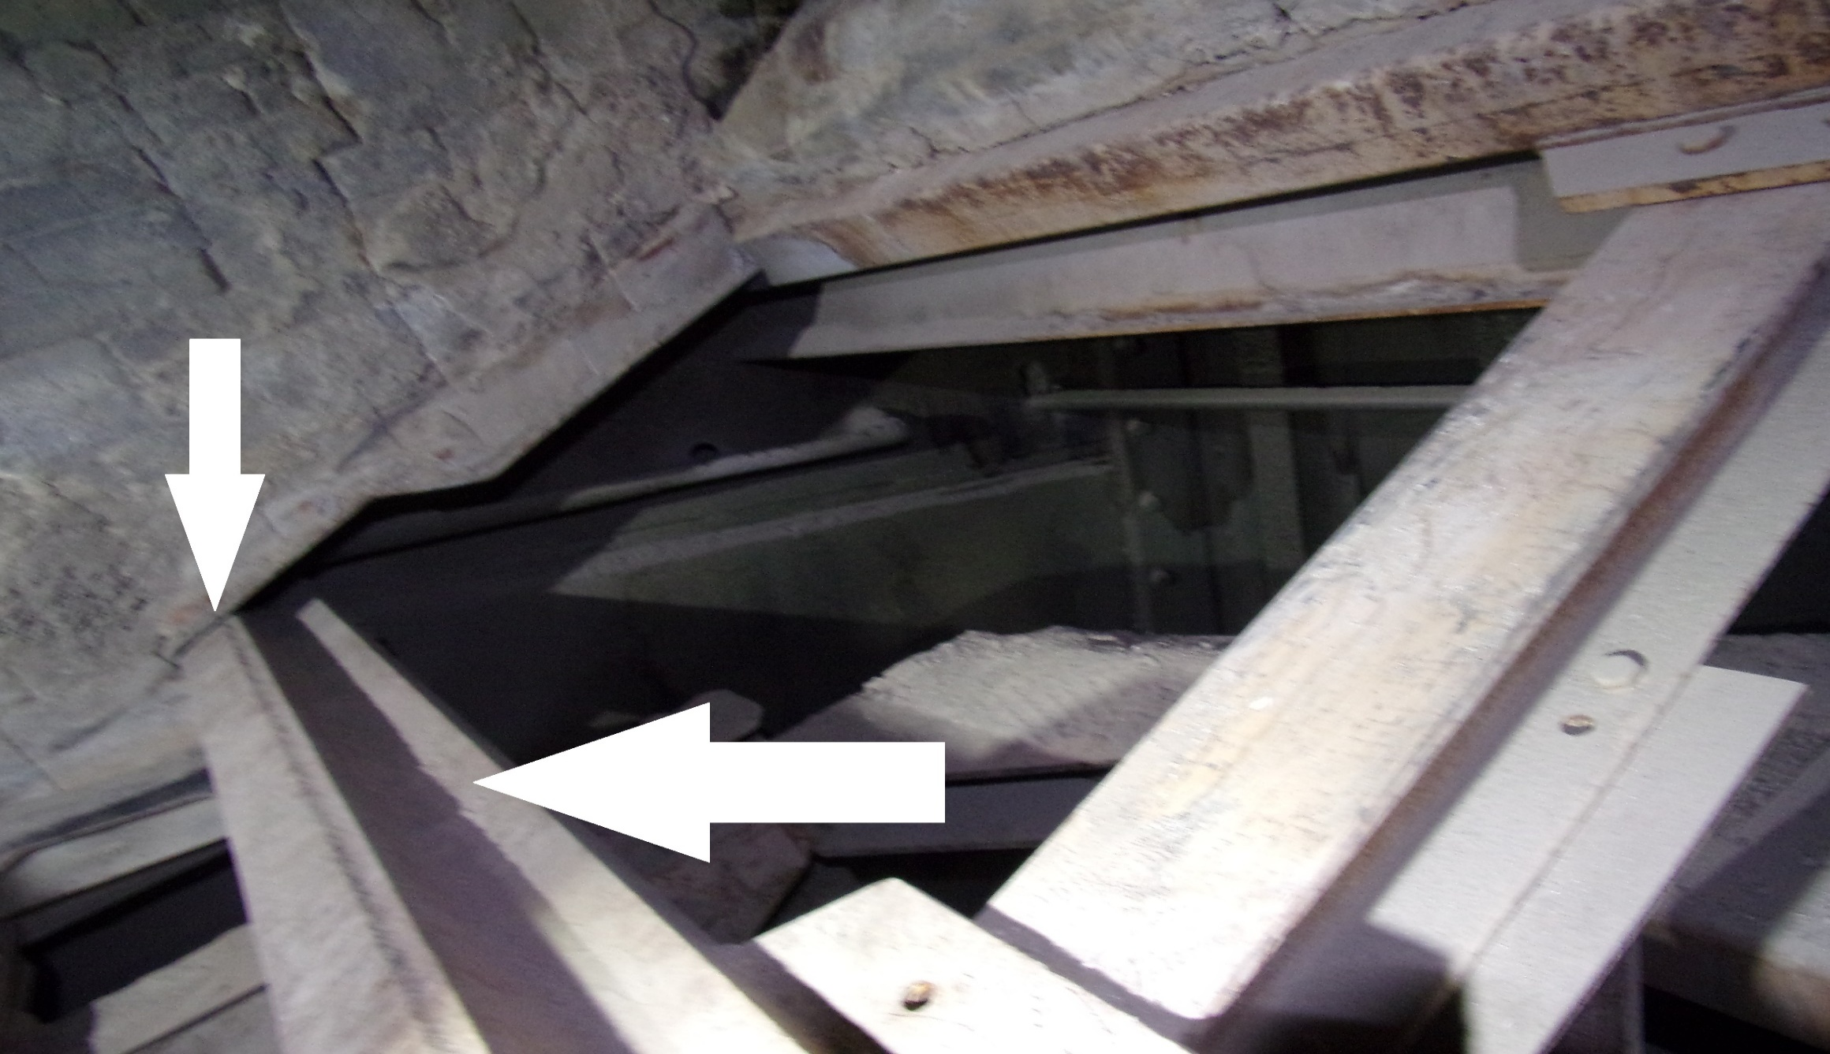
Fotoattēlā attēlota kvadrātcaurule, kura metināta pie ārdu nekustīgā rāmja.

Pielikums Nr.4
26.06.2026.


LATVIJAS REPUBLIKA

PAŠVALDĪBAS SIA “VENTSPILS SILTUMS”
Vienotais reģistrācijas Nr. 40003007655
Talsu ielā 84, Ventspilī, LV- 3602
Tālrunis 636 02 200, e-pasts: vent.siltums@ventspils.lv

Ventspilī

OBJEKTA APMEKLĒŠANAS AKTS

___.___.2026.

Akts sastādīts par to, ka ________________________________ ir apmeklējis Pašvaldības SIA “Ventspils siltums” katlu māju Brīvības ielā 38, Ventspilī , saskaņā ar iepirkumu . Nr._________.
Akts sastādīts divos eksemplāros - pa vienam katrai pusei.

Pasūtītājs: Ieinteresētais pretendents:

________________ __________________

